**HỘI NGHỊ VIÊN CHỨC, NGƯỜI LAO ĐỘNG**

**NĂM HỌC 2024 - 2025**

Hội nghị nhằm đánh giá kết quả thực hiện Nghị quyết Hội nghị viên chức, người lao động năm học 2023 - 2024, đề ra phương hướng, mục tiêu thực hiện nhiệm vụ năm học 2024 - 2025.

Nội dung chính gồm:

Báo cáo tổng kết năm học 2023 - 2024: Đánh giá những kết quả tích cực trong công tác giảng dạy và chăm sóc trẻ, đồng thời nhìn nhận những hạn chế cần khắc phục; Phương hướng hoạt động năm học 2024-2025.

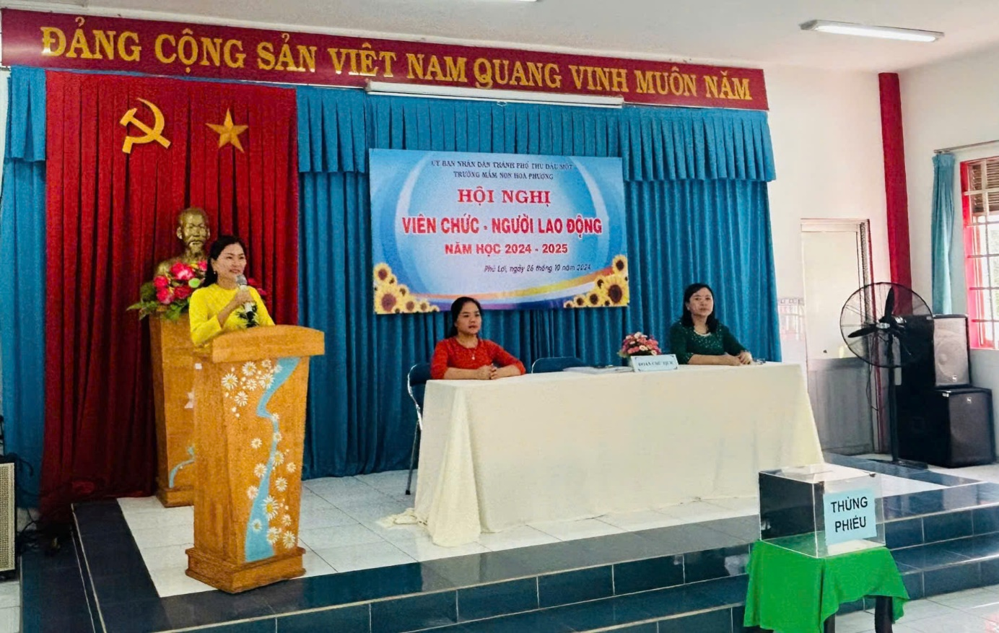

*Cô Huỳnh Thị Phụng báo cáo tổng kết năm học qua và Phương hướng*

*hoạt động năm học mới*

- Báo cáo thực hiện qui chế dân chủ năm 2024; Phương hướng thực hiện qui chế dân chủ năm 2025.

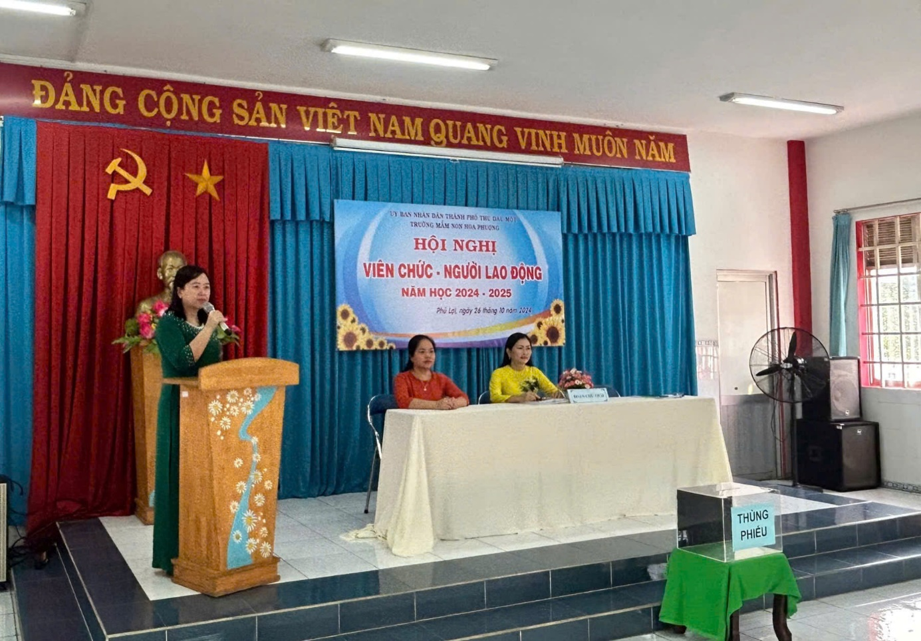

*Cô Nguyễn Hồng Thanh báo cáo thực hiện qui chế dân chủ năm qua và Phương hướng thực hiện trong năm học mới.*

- Thông qua một số sửa đổi nội quy cơ quan, quy tắc ứng xử, quy chế tổ chức hoạt động, quy chế chi tiêu nội bộ điều chỉnh bổ sung.

- Báo cáo thực hiện 3 công khai.

*Bà: Huỳnh Thị Phụng báo cáo thực hiện 3 công khai*

- Báo cáo hoạt động của Ban thanh tra nhân dân nnhiệm kỳ 2022 - 2024 và Phương hướng nhiệm kỳ 2024 - 2026.

*Bà: Nguyễn Hồng Thanh báo cáo hoạt động nhiệm kỳ qua và đề ra Phương hướng nhiệm kỳ 2024 – 2026*

- Báo cáo tổng kết phong trào thi đua năm học 2023 - 2024. Thông qua dự thảo phong trào thi đua năm học 2024 - 2025.

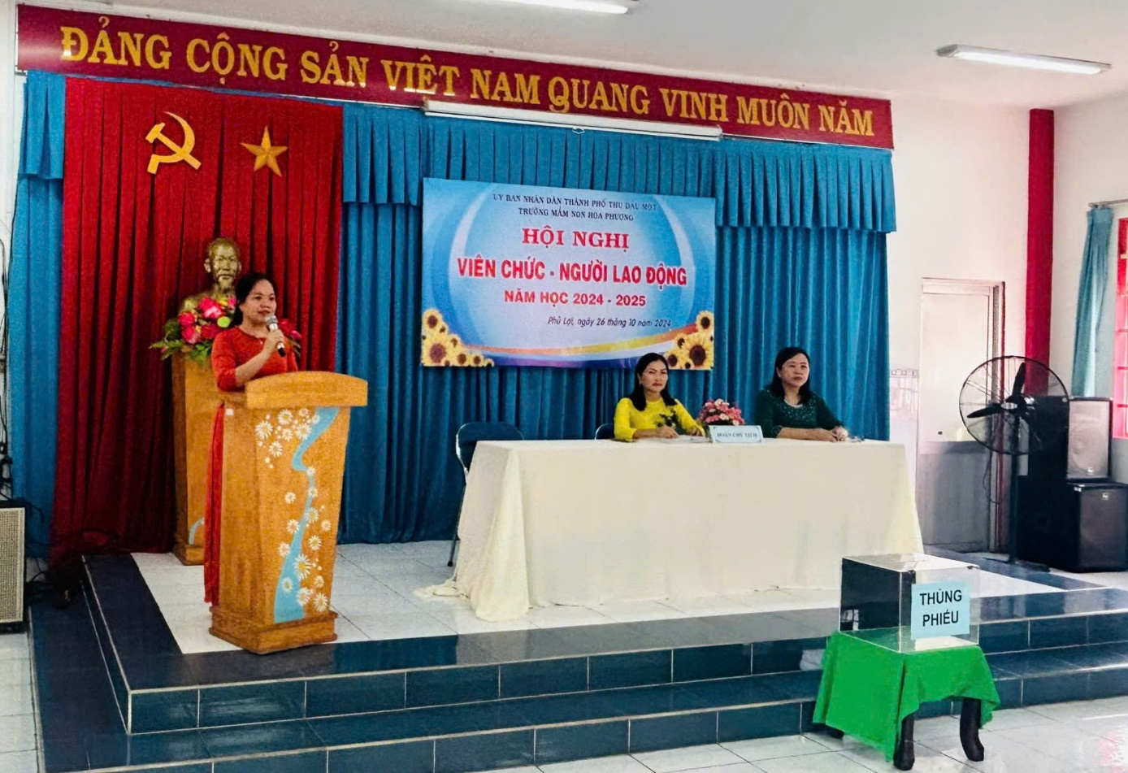

*Cô Lê Thị Ngọc Hiền báo cáo tổng kết phong trào thi đua năm học vừa qua và thông qua dự thảo phong trào thi đua năm học 2024 - 2025.*

Trong buổi hội nghị các đại biểu cũng đã rất tích cực tham gia thảo luận sôi nổi để góp ý xây dựng tại Hội nghị.

Bà Lê Thị Ngọc Hiền: thông qua bảng cam kết trách nhiệm hợp đồng tập thể.

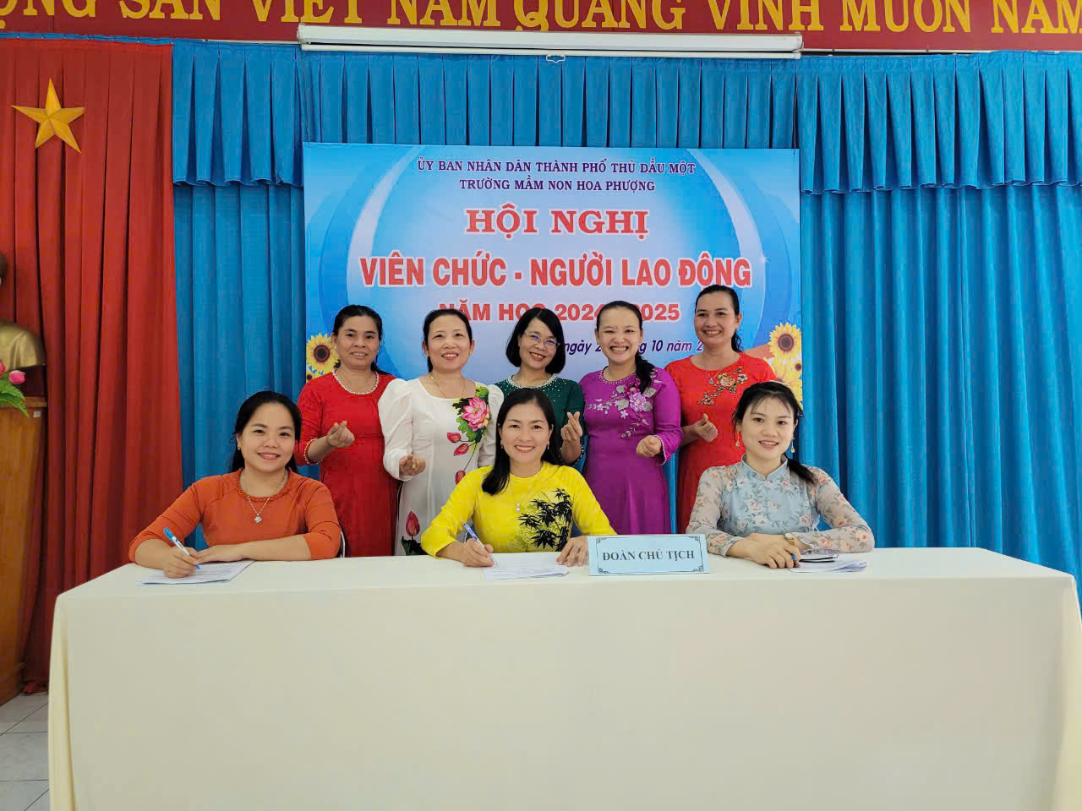

*Hiệu trưởng, Chủ tịch Công đoàn, Bí thư Chi đoàn cùng ký cam kết*

- Thông qua nghị quyết hội nghị viên chức, người lao động.

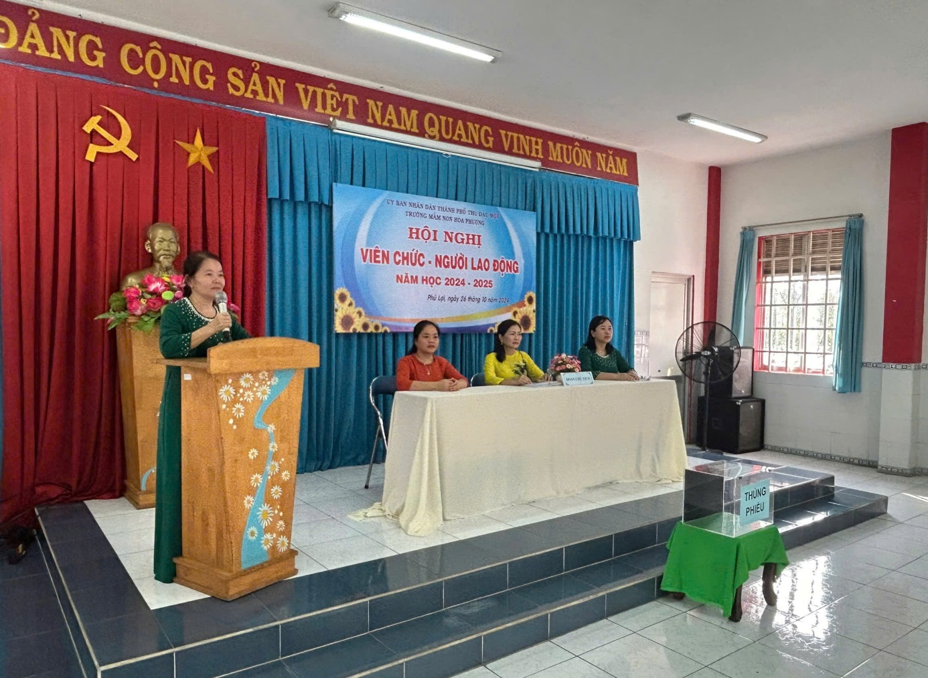

*Cô Trần Thị Thanh Lan - Thư kí hội nghị thông qua nghị quyết hội nghị viên chức, người lao động.*

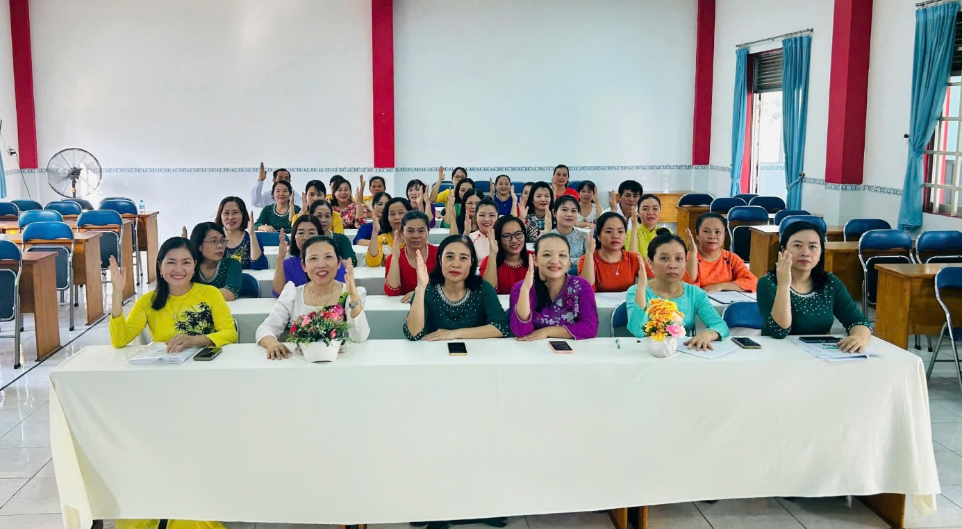

*Toàn thể hội nghị thống nhất 100% các nội dung đề ra tại Hội nghị.*

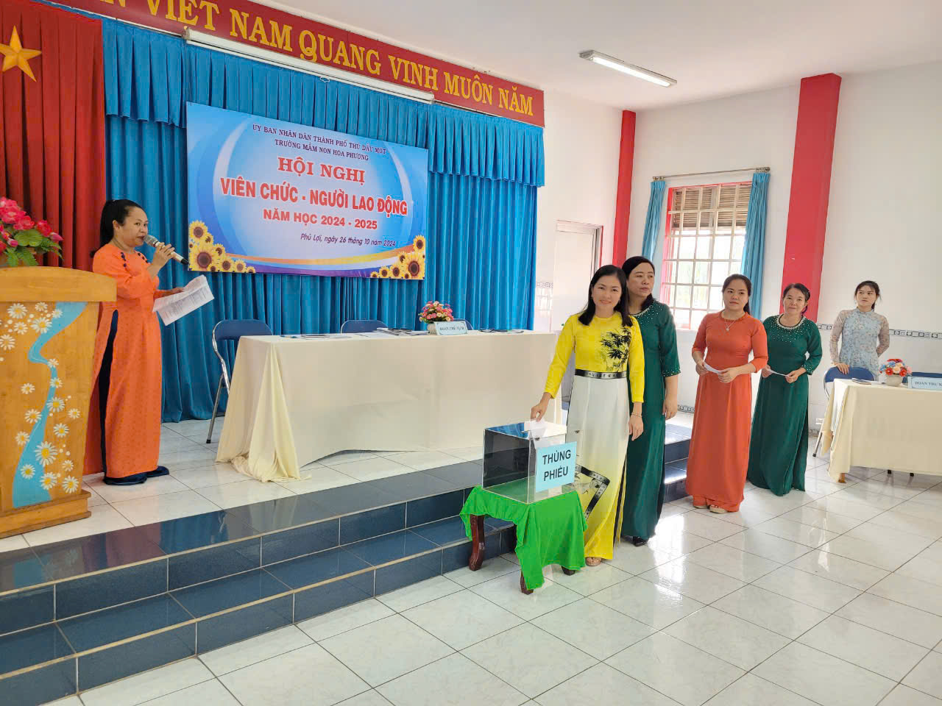

*Bầu Ban thanh tra nhân dân trường học nhiệm kỳ 2024-2026*

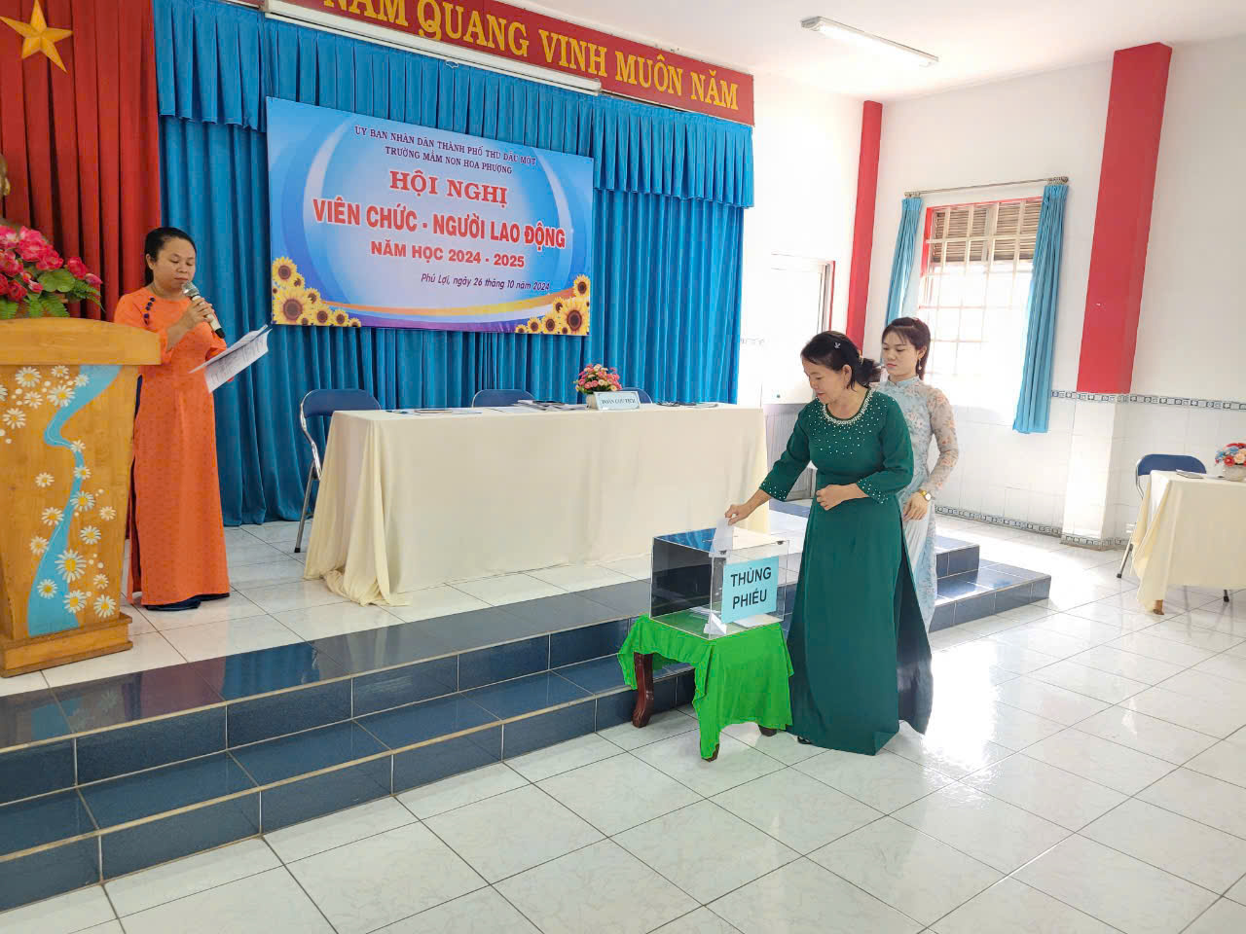

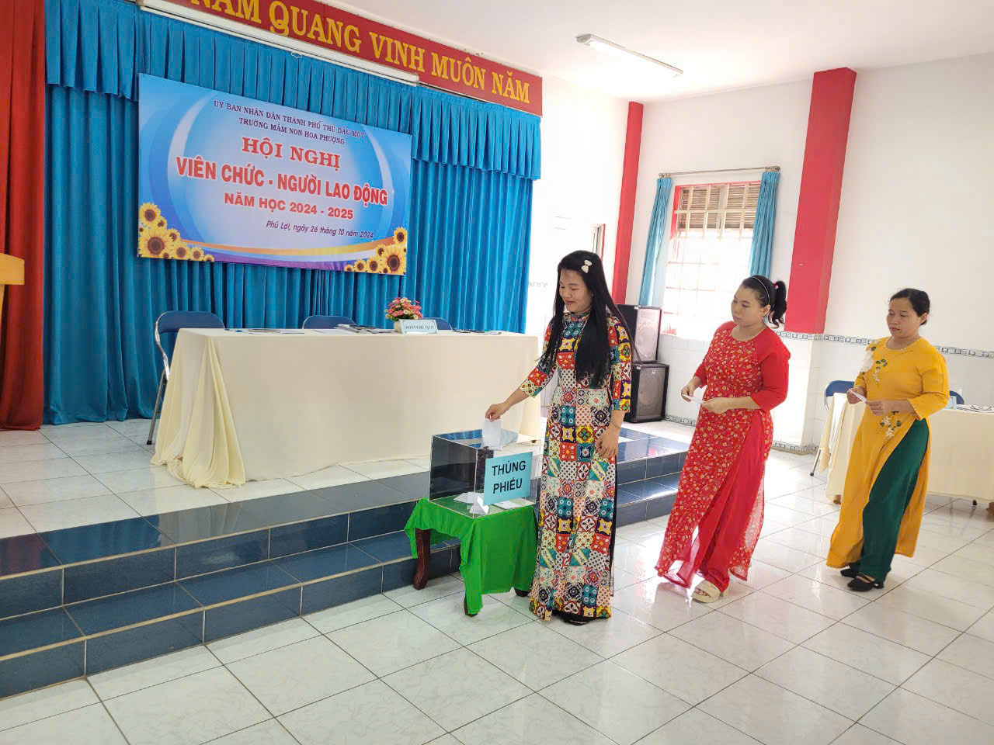

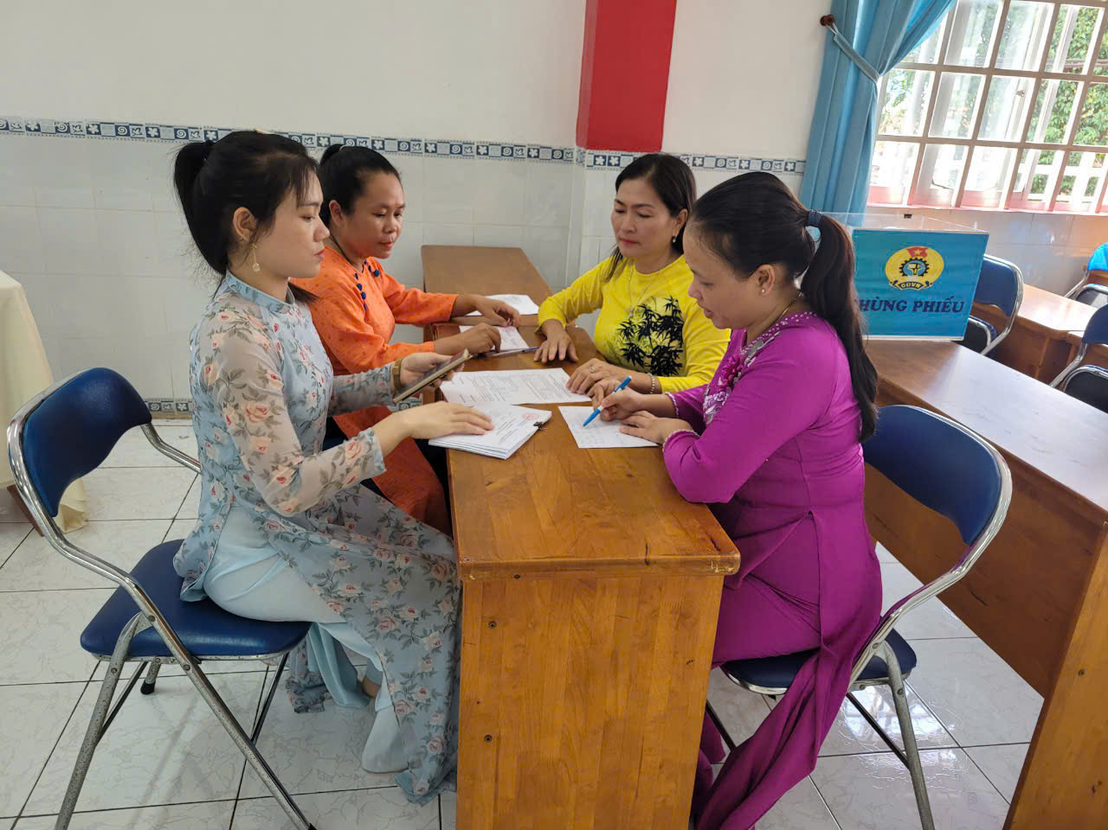

*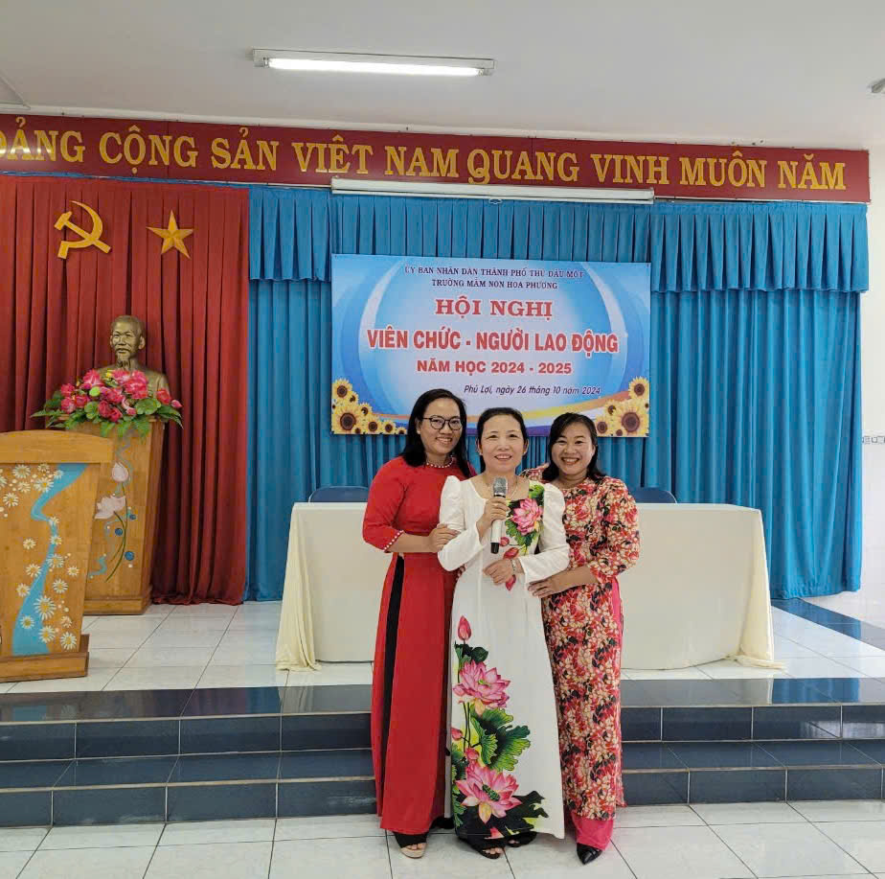Bầu trưởng ban thanh tra nhân dân trường học nhiệm kỳ 2024-2026*

*Tuyên dương - khen thưởng.*

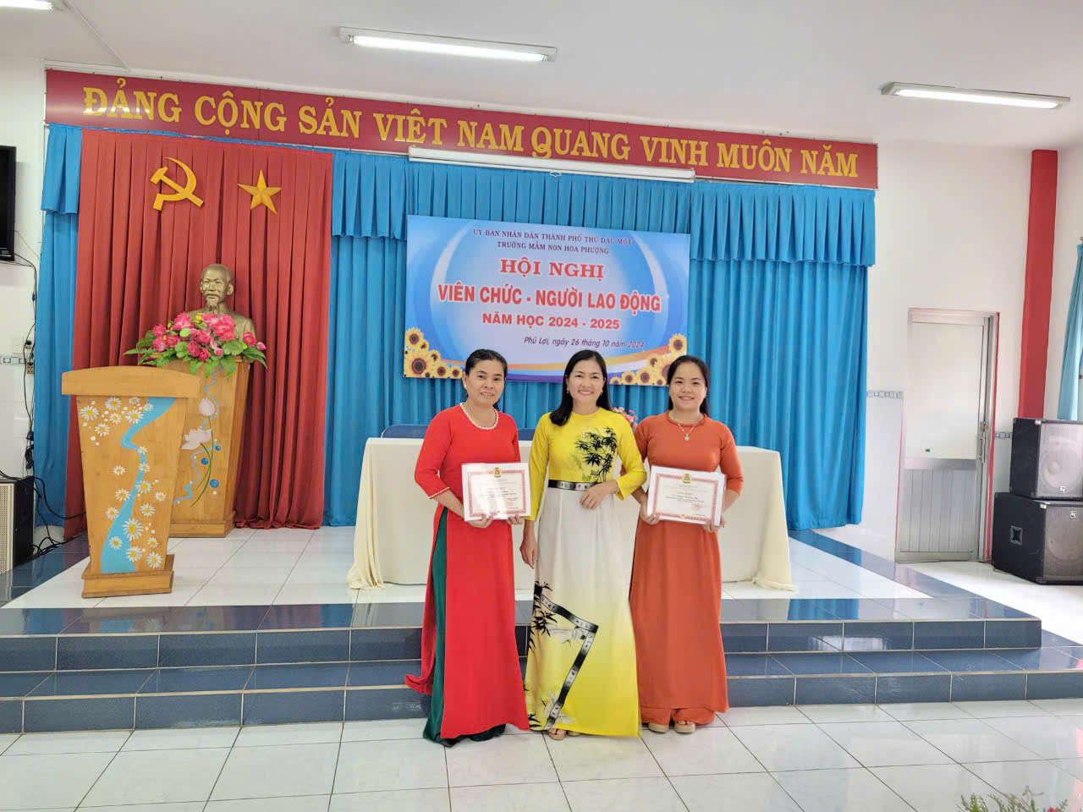

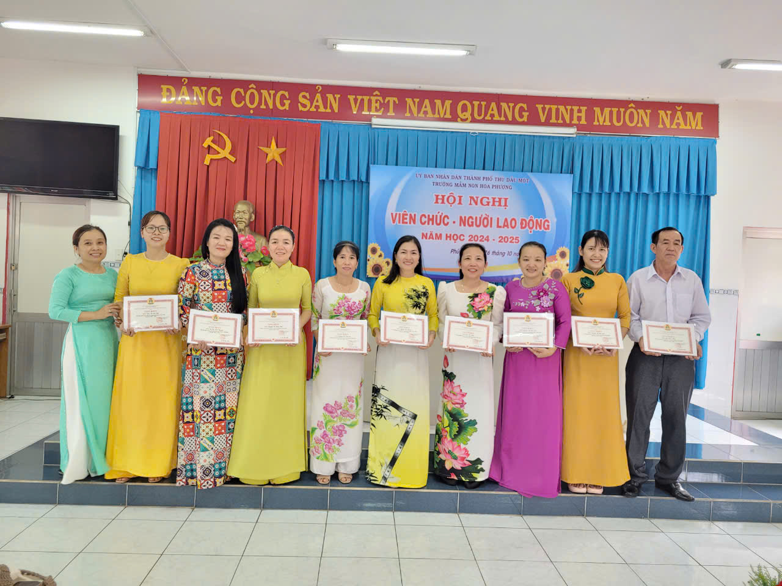

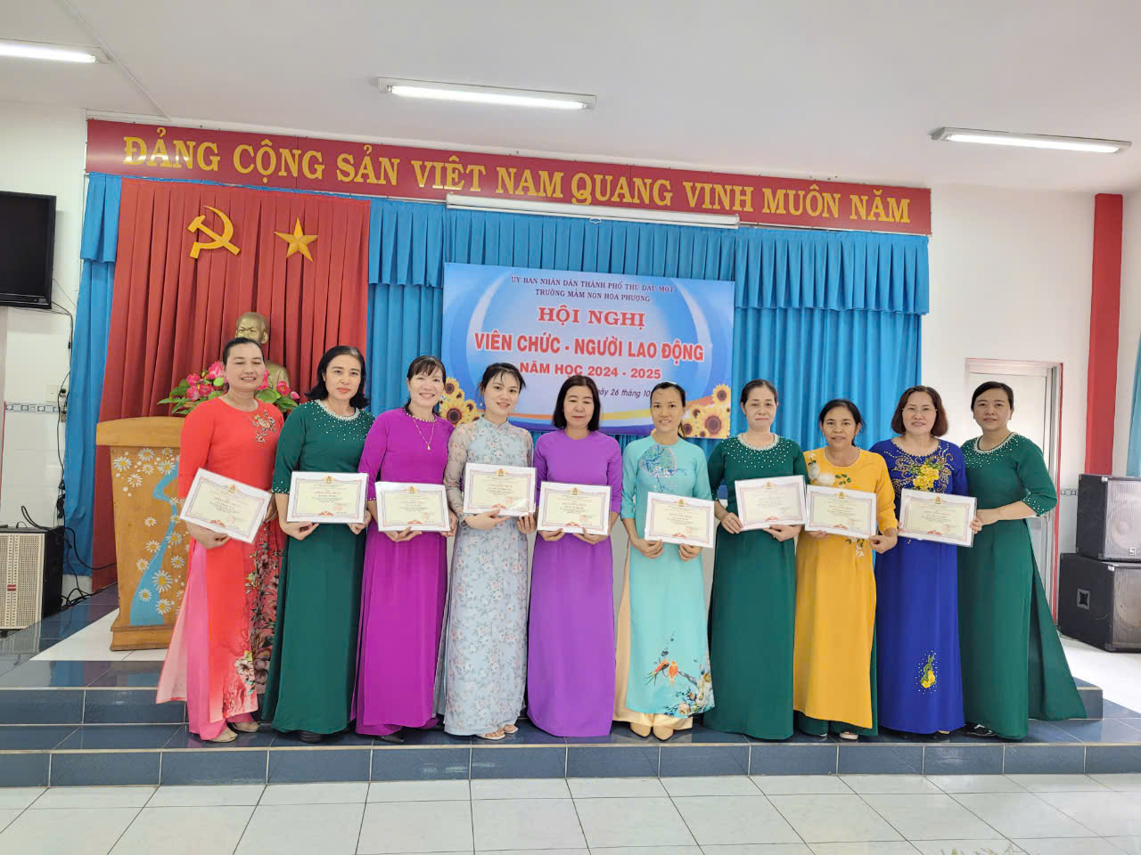

*Một số hình ảnh Hội nghị viên chức – Người lao động*

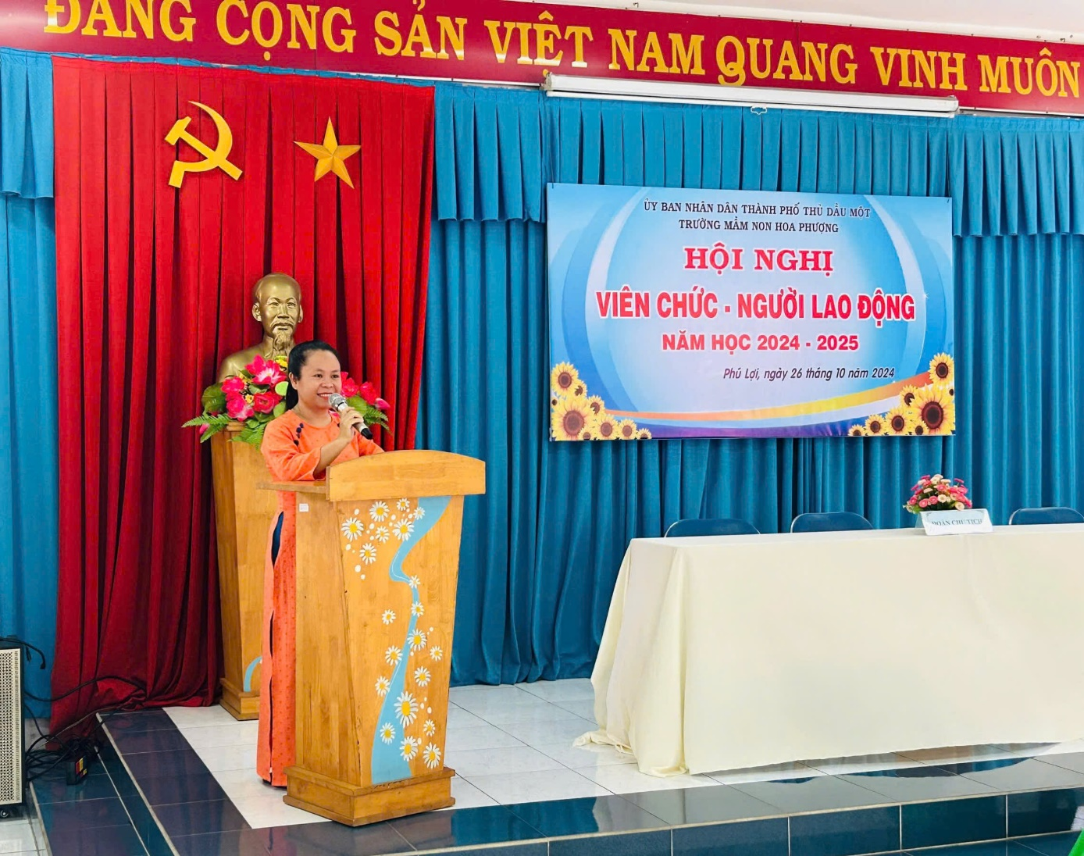

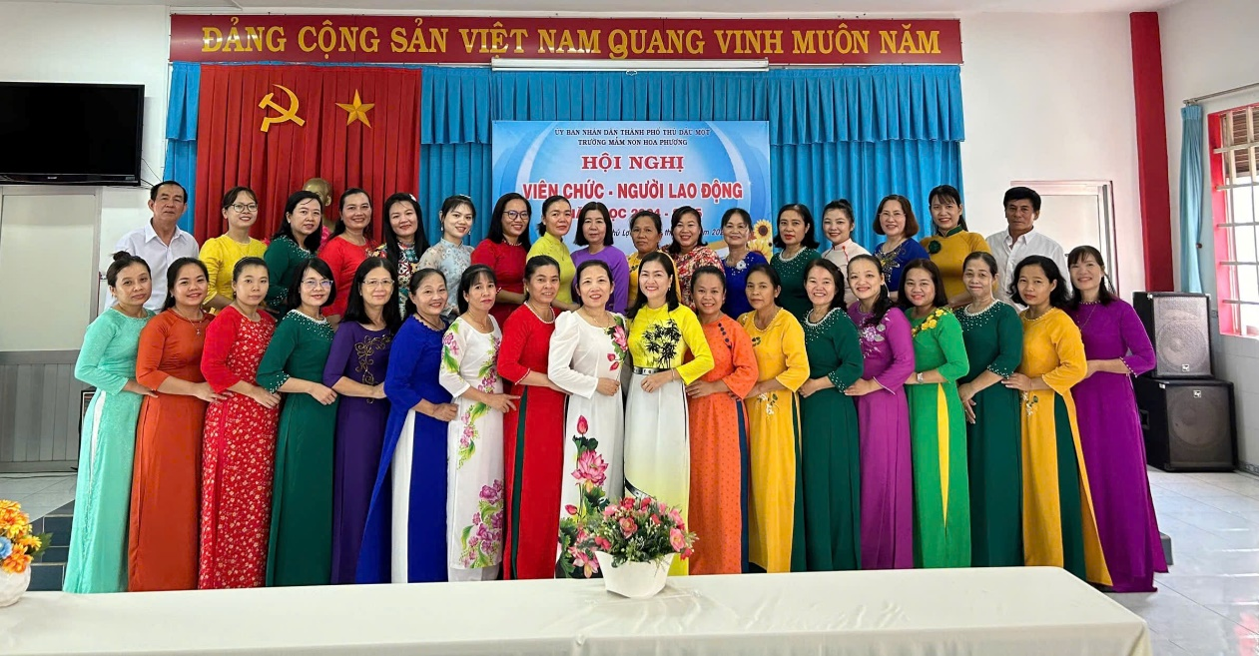

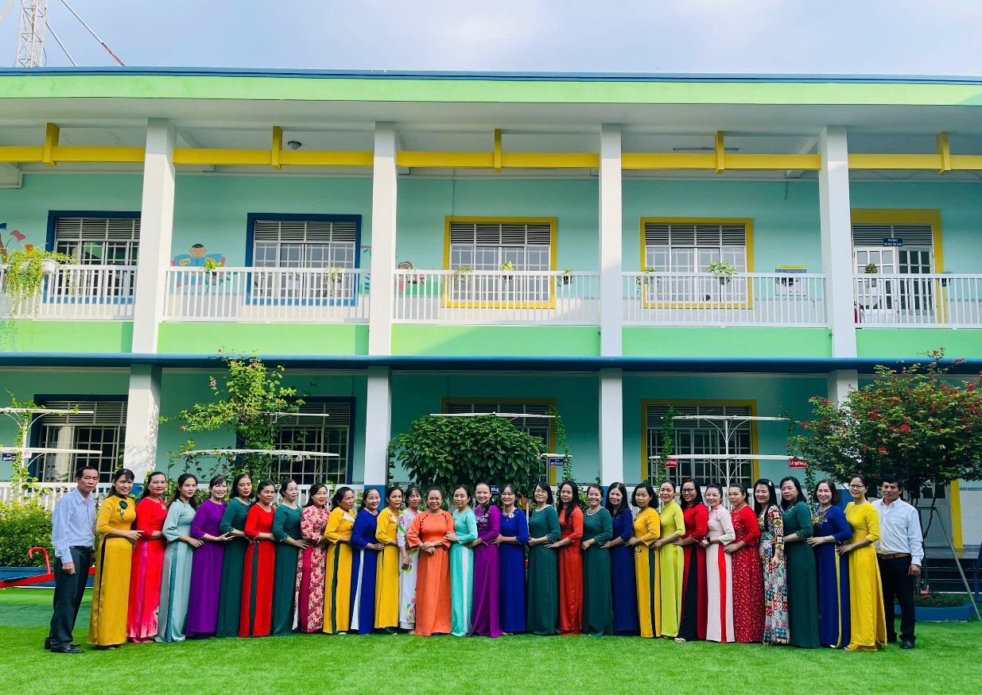

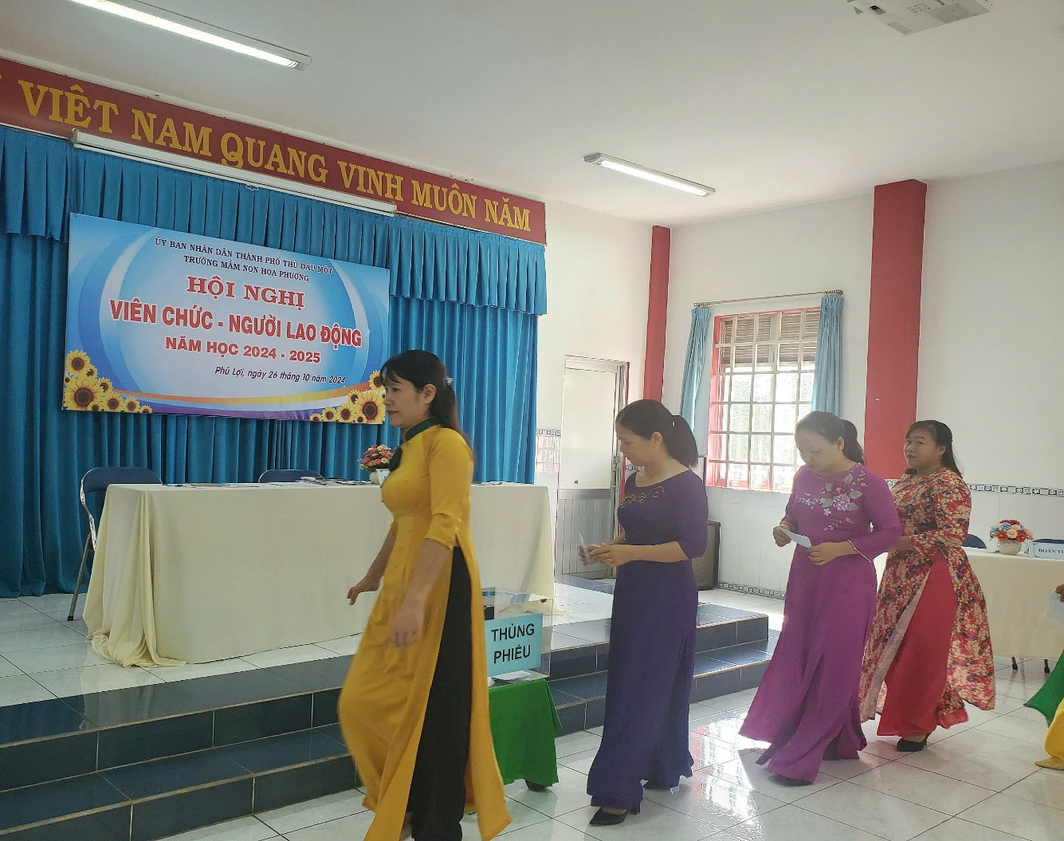

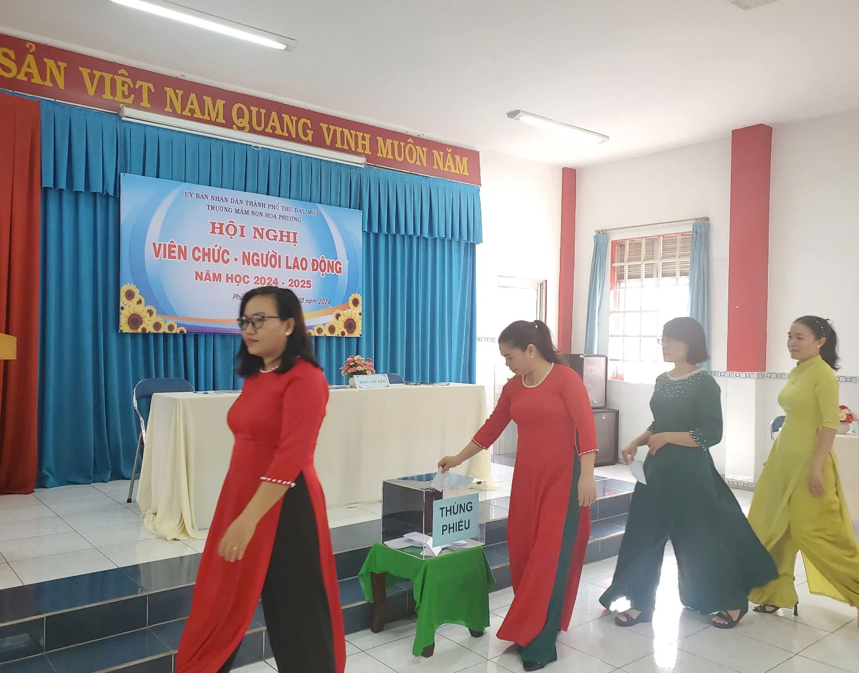

*Nhằm ghi nhận và khích lệ tinh thần cũng như sự nổ lực phấn đấu của tập thể, cá nhân; tại Hội nghị đã tuyên dương, khen thưởng tập thể và những cá nhân xuất sắc có thành tích trong năm học vừa qua.*

Buổi hội nghị đã diễn ra trong không khí dân chủ, đoàn kết và xây dựng. Tập thể CBGVNV trường Mầm non Hoa Phượng quyết tâm xây dựng và phát triển nhà trường ngày một nâng cao chất lượng nuôi dưỡng, chăm sóc – giáo dục./.